MEDIENMITTEILUNG
DER ADEV ENERGIEGENOSSENSCHAFT
UND DER UNIVERSITÄREN ALTERSMEDIZIN FELIX PLATTER

Sonnenstrom für die Altersmedizin
Dank einer neuen Solaranlage deckt die Universitäre Altersmedizin FELIX PLATTER jetzt einen Teil ihres Strombedarfs direkt vor Ort mit erneuerbarer Energie. Die von der Energiegenossenschaft ADEV aus Liestal gebaute Anlage umfasst über 800 Solarmodule.
Ende Januar nahm die Universitäre Altersmedizin FELIX PLATTER die Solaranlage auf dem Dach ihres 2019 errichteten Neubaus in Betrieb und setzt damit ein starkes Zeichen für eine nachhaltige und regionale Energieversorgung. ​​Die ADEV Energiegenossenschaft aus Liestal plante, finanzierte und betreibt die Anlage über ihre Tochtergesellschaft ADEV Solarstrom AG. Die beiden Unternehmen verbindet eine langjährige und verlässliche Partnerschaft – bereits auf dem alten Spitalgebäude betrieb die ADEV eine Solaranlage.

Wichtiger Beitrag zur Eigenversorgung

Die neue Solaranlage umfasst 893 Module und erreicht eine Maximalleistung von 397 Kilowatt. «Die prognostizierte Jahresproduktion von rund 380'000 Kilowattstunden Solarstrom kann vollständig direkt im Spital genutzt werden», sagt Simon Schüpbach, Leiter Facility Management bei der Universitären Altersmedizin FELIX PLATTER. Angesichts des jährlichen Stromverbrauchs von rund 3,5 Millionen Kilowattstunden leistet die Anlage einen Beitrag zur Eigenversorgung. Ein zwischen der ADEV und dem Spital vereinbarter Fixpreis pro Kilowattstunde gewährleistet zudem für beide Partner langfristige Planungssicherheit.

Technische Herausforderungen gemeistert

Die Photovoltaikanlage war bereits in der Bauplanung des neuen Spitalgebäudes vorgesehen. Die Dachstatik wurde gezielt auf die zusätzlichen Lasten der Solarmodule und ihrer Unterkonstruktion ausgelegt. Zudem wurden während der Bauarbeiten die erforderlichen Anschlussboxen installiert, um die Integration in das Stromnetz des Spitals zu gewährleisten.

«Das Flachdach mit seinen zahlreichen technischen Aufbauten stellte bei der Gestaltung des Modul-Layouts eine besondere Herausforderung dar», erklärt Werner Thommen, Projektleiter bei der ADEV. «Sowohl die Kompatibilität der technischen Geräte als auch deren Zugänglichkeit mussten sichergestellt sein.» Letztlich gelang es, alle Anforderungen zu erfüllen und die Anlage optimal in die Dachlandschaft zu integrieren. Ein Teil der Dachfläche bleibt als ökologisch wertvolle Ruderalfläche erhalten. Sie bietet Lebensraum für Pflanzen und Insekten und trägt damit zum ökologischen Ausgleich bei.

Bildauswahl Anlage:
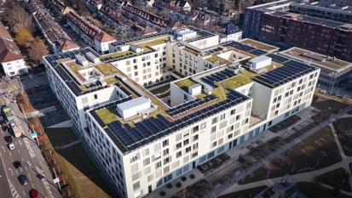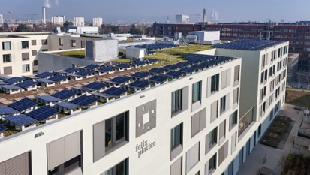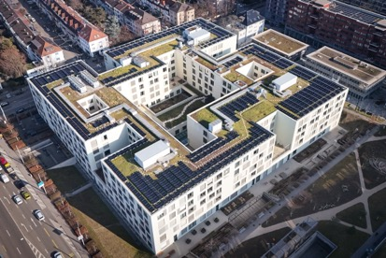
Aus der Vogelperspektive gut zu erkennen: Die geschickte Verteilung der Module auf dem Spitalneubau.
© ADEV/Lukas Pitsch

Bild Einweihung:
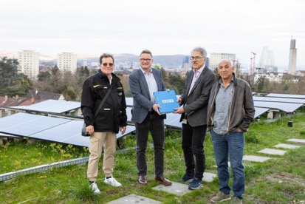
Symbolische Inbetriebnahme der Solaranlage auf dem Spitaldach.
V. l. n. r.: Daniel Graf (Projektleiter CKW), Thomas Tribelhorn (Geschäftsleiter ADEV Energiegenossenschaft), Simon Schüpbach (Leiter Facility Management UAFP), Werner Thommen (Projektleiter ADEV)
© UAFP

Weitere Auskünfte erteilen:

- UAFP: Beatrice Hofmann, Leiterin Marketing und Kommunikation, beatrice.hofmann@felixplatter.ch, 061 326 41 77
- ADEV: Thomas Tribelhorn, Vorsitzender der Geschäftsleitung, thomas.tribelhorn@adev.ch, 061 927 20 30

